Проект КОВАЛЕВСКАЯ ДЕТСКАЯ ДЕРЕВНЯ
Приглашаем приемных родителей в «Ковалевскую детскую деревню».
«Ковалевский центр помощи детям»в рамках проекта «Ковалевская детская деревня» приглашает приемных родителей, готовых создать семью для детей, оставшихся без попечения родителей. Наша «деревня» создана для того, чтобы дети воспитывались в условиях, максимально приближенных к домашним.
Ни одно, даже самое лучшее на свете учреждение для детей, не заменит ребенку семью. Если по каким – либо причинам ребенку невозможно жить в кровной семье, то надо подобрать ему приемную семью, опекунов, которые бы стали для него родными людьми, смогли бы вырастить и воспитать ребенка в любви и заботе.
Создавая и реализовывая проект «Ковалевской детской деревни», мы постарались создать комфортные условия для проживания приемных родителей и их подопечных. Каждой приемной семье в новом кирпичном коттедже будет выделена в пользование*полностью благоустроенная двухуровневая квартира площадью около 150 квадратных метров. На втором этаже находятся три детские спальни, комната родителей и ванная комната. На первом этаже располагается просторная кухня, совмещенная с гостиной, ванная комната с душевой кабиной, гардеробная, прихожая и кладовая. Также есть возможность вести приусадебное хозяйство (обязательное условие для участия в проекте).
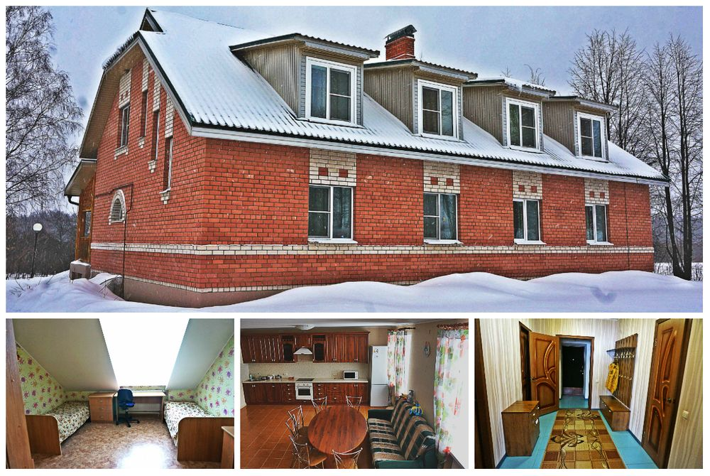
Наш Центр будет всячески поддерживать и оказывать помощь приемным семьям! Дети смогут принимать участие в спортивной и культурной жизни Ковалевского центра помощи детям.
- Всем приемным семьям будут гарантированы выплаты, предусмотренные государством. Консультацию по этому вопросу можно получить в органах опеки и попечительства;
- Помощь в подборе детей в приемные семьи будет оказана специалистами Региональной базы данных Департамента социальной опеки, защиты и попечительства Костромской области. Каких – либо ограничений по возрасту, полу или любому иному признаку не предполагается;
- На желание одного из родителей работать не накладывается никаких ограничений, это лишь не должно ухудшать качество жизни приемных детей.
Каких родителей мы ищем (обязательные условия):
- Полные семьи православного вероисповедания, состоящие в браке;
- Имеющие заключения органов опеки и попечительства о возможности стать приемными родителями;
- Обладающим положительным опытом воспитания кровных или приемных детей;
- И самое главное, готовых вложить в детей свое сердце.
Резюме для участия в проекте, пожалуйста, присылайте на электронную почту voronina-vikt2014@yandex.ru.
Обязательная информация, которую кандидатам необходимо указывать в резюме:краткие биографические сведения о себе и своих профессиональных навыках, понимание особенностей проекта и согласие сотрудничать в рамках проекта.
Задать дополнительные вопросы можно Виктории Геннадьевне:
- Мобильный телефон +7 910 920-67-92;
- Городской (49431) 33-1-93.
Возможно, именно вы сможете стать родителями и опорой для детей!
* Аренда квартиры на весь период существования приемной семьи безвозмездная, оформление ее в собственность не предполагается

